看，2007谁的薪酬在涨！
［文］中华英才网人才研究中心 姚晓泽

金猪年里猪肉着实火了一把，刚刚过去的2007年受猪肉等食品价格上涨的影响，我国的CPI一路飘红， 11月更是创下了11年来的新高——CPI增幅达6.9%（图1清晰的给出了2007年1-12月我国CPI的增幅情况），据国家统计局最新统计数据显示，2007年全年我国CPI涨幅达4.8%，“通货膨胀”的现实已经赫然摆在我们的面前。

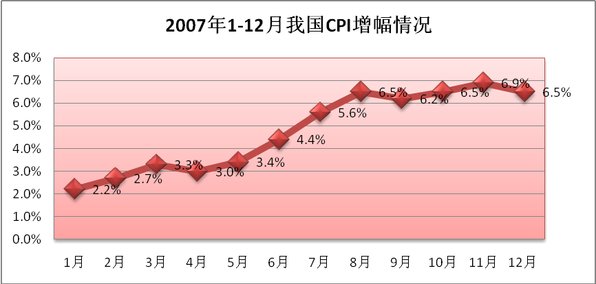

一时间，针对通货膨胀及其对我国经济运行的影响，许多专家纷纷发表了自己的看法：一些专家认为中国经济增长有从偏快转向过热的趋势；另一些专家则指出中国目前的通货膨胀只是结构性的…… 然而，不论如何分析，大家都面临一个问题：物价涨了，我们的收入缩水了，如何才能保证我们的生活水平不下降？说到这里，我想大家头脑里忍不住会闪现一个词：“涨工资”。
那么2007年我们的工资到底是涨了还是没涨，如果涨了又涨了多少呢?让我们到中华英才网2006年和2007年薪酬调查数据的比较分析结果中一探究竟。
- 年度总薪酬涨幅6.75%
中华英才网每半年一次的薪酬调查，至2007年下半年已经开展了八期，我们将06年下半年收集的20多万条数据（以下简称：06年下半年）和07年下半年收集的30多万条数据（以下简称：07年下半年）进行对比分析得出：2007年下半年年度税前现金收入总额的平均值（以下简称：年度总薪酬）达到40073元，相比去年同期的37540元，涨幅达6.75%，略高于CPI上涨水平。
- 薪酬结构有起伏
从各薪酬结构上来看，固定薪酬的涨幅2.38%，从06年下半年的28754元上涨到07年下半年的29439元，涨幅程度低于年度总薪酬的涨幅程度。由于固定薪酬的累积性，一旦上涨就会增加企业的长期人力成本，因此企业在使用时比较慎重，也就限制了固定薪酬的增长。
浮动薪酬涨幅较高达到了30.96%，从06年下半年的5952元上涨到07年下半年的7795元。相比于固定薪酬，浮动薪酬的涨幅更多依赖于企业和员工个人业绩，使用灵活，这一涨幅如此之高，与企业总体业绩向好有直接关系。
补贴收入则有所下降，从06年下半年的3314元，下降到07年下半年的2839元，下降幅度达14.34%，其中，教育补贴和通讯补贴的降幅最大，降幅分别为39%和31%。补贴收入也是企业的固定人力成本之一，这一收入下降明显，可能与企业在降低用工成本有关，而降低用工成本又与<劳动合同法>出台、CPI上涨企业可能面临用工成本的提高有关。

2006年下半年与2007年下半年的年度总薪酬平均值涨幅情况
年份 | 年度税前现金收入总额 | 年度固定薪酬 | 年度浮动薪酬 | 年度补贴收入
2006年下半年 | ￥37,540 | ￥28,754 | ￥5,952 | ￥3,314
2007年下半年 | ￥40,073 | ￥29,439 | ￥7,795 | ￥2,839
年度上涨率 | 6.75% | 2.38% | 30.96% | -14.34%
注：（原始数据中）年度税前现金收入总额=年度固定薪酬+年度浮动薪酬+年度补贴收入

- 行业薪酬涨幅：金融领跑，房地产垫底
2007年金融行业薪酬涨幅令人乍舌，但这与2007年金融行业异常的繁荣景象相得益彰。年度总薪酬涨幅280%，其中浮动薪酬的涨幅更是达到了1370%，这一年里金融行业成就了许多人的百万梦想。
紧随金融涨幅之后的是电信行业，增幅超过了39%。另外快速消费品行业薪酬的增长也是显而易见的，快速消费品行业年度总薪酬涨幅达17.3%，这一涨幅也得益于CPI上涨中食品价格的大幅上涨，其次，IT产业依然保持了其良好的发展势头，平均13%左右的薪酬涨幅也应该能够满足员工们的需要，其他如贸易、物流等行业的薪酬涨幅基本与CPI涨幅持平，在4%-8%之间。
有涨就有跌，行业总体薪酬跌幅最大的是房地产服务业，跌幅达30.35%，而房地产开发行业仅随其后，跌幅达到19.54%，这意味着在众多行业中，房地产行业整体薪酬水平跌幅居首。

- 华南薪酬涨幅最快，华北薪酬基数最高
华南、华北和华东三个我国经济比较发达的地区引领了此番薪酬的增长。华南地区薪酬涨幅最大，涨幅比例为10.38%；而华北地区依然保持着基数上的领先，年度总薪酬在经过了9.97%的增长后达到了48207元（如下图所示）。其他经济欠发达的东北、西北和西南等地薪酬涨幅在2%到4%之间。

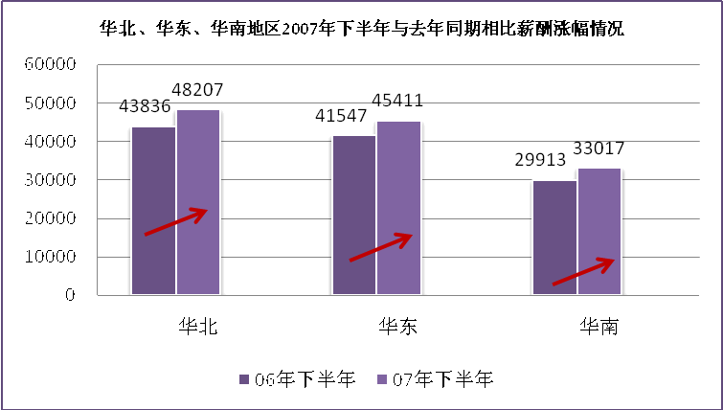
9.97%
9.30%
10.38%
- 各层级员工薪酬涨幅呈盆地状分布
抛开了行业间和地区间的差距，在企业内部不同层级的员工之间，2007年下半年虽然他们的薪酬涨幅也都呈现出各自的特点，总体上呈现两头高中间低的趋势。
我们将公司员工由高至低划分为五个层级：公司高层、总监级员工、经理级员工、主管级员工（包括高级技术类员工）和基层员工。相比2006年下半年，各层级上的员工薪酬变动幅度如下图所示：

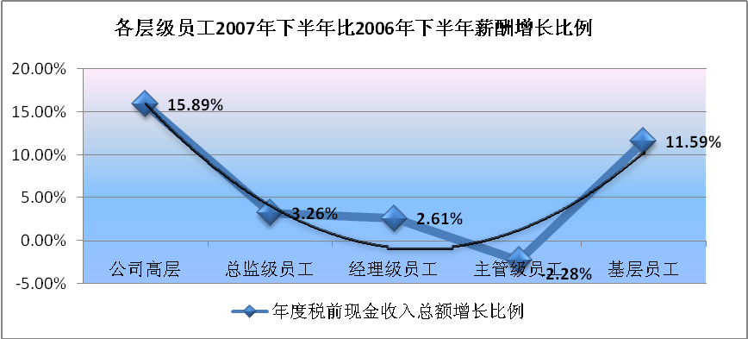

公司高层和基层员工的薪酬涨幅都超过了10%，公司高层薪酬的增长主要来自于企业经营利润的增加，基层员工的薪酬增长则是受复合因素的影响：首先，国家出台了各种政策切实保护了低收入人群的利益，如最低工资条例、个人所得税起征点的逐步调整，以及正在酝酿的《工资条例》等等；其次，企业经营利润的增加，为基层员工薪酬的增长提供了空间；最后，基层员工对物价上涨的抵御能力较弱，很多企业给了侧重性的调整。
总监级员工、经理级员工和主管级员工薪酬涨幅比较平缓，是由于在职业生涯的这一阶段更多的是积累期，经过了量变的积累过程，相信他们的薪酬会迎来另一个增长高峰。
- 硕士薪酬下降明显，而“涨声”中大专最高
通过比较2007年下半年与去年同期各学历薪酬情况可以发现，硕士（不含MBA）学历的员工薪酬在下降，下降幅度达14.61%；本科学历员工的薪酬涨幅最少，只有0.76%，这个涨幅相对于CPI的上涨来说就太少了。分析原因，供求关系是导致硕士（不含MBA）和本科学历员工薪酬涨幅缓慢甚至下降的主要原因，一方面高校在扩招，毕业大军不断涌入人才市场，另一方面，<劳动合同法>出台后一定程度上增加了用工成本，企业在选人用人时更加谨慎，减少了人员需求或者提高了选人标准，加剧了供求关系的紧张。因此短期内如供求关系现状不发生根本性转变，这两类学历员工的薪酬涨幅不敢太乐观。
博士和ＭＢＡ学历的员工薪酬涨幅分别是14.48%和9.27％比较平稳，大专和大专以下员工的薪酬待遇有所好转，涨幅分别是23.23%和14.58%，这种变化也是出于国家对低收入人群的政策保护和企业对基层员工的调薪侧重。

受教育程度 | 06年下半年 | 07年下半年 | 变动比例
博士 | ￥151,718 | ￥173,687 | 14.48%
MBA | ￥172,039 | ￥187,994 | 9.27%
硕士（不含MBA） | ￥131,879 | ￥112,609 | -14.61%
本科 | ￥69,827 | ￥70,358 | 0.76%
大专 | ￥37,778 | ￥46,555 | 23.23%
大专以下 | ￥18,953 | ￥21,717 | 14.58%

2007年已经离我们远去，无论你在薪酬上是否收获了自己的“金猪”；2008年1月的CPI涨幅又创了13年来的新高，你准备如何提升自己的价值和价格呢？
- 跟老板谈加薪——为自己的权益呐喊；
- 跳槽——是金子总会发光；
- 努力做好本职工作——一分耕耘，一分收获；
- ……

